Тема «Знай и почитай правила дорожного движения»
Воспитатель: Здравствуйте, ребята. Сегодня у нас не простой день, мы с вами пойдем в среднюю группу к деткам помладше, они еще не знают правил дорожного движения и мы им расскажем, что такое светофор, пешеходный переход и покатаем их на автомобиле. Вы готовы? (ответы детей)

В средней группе.

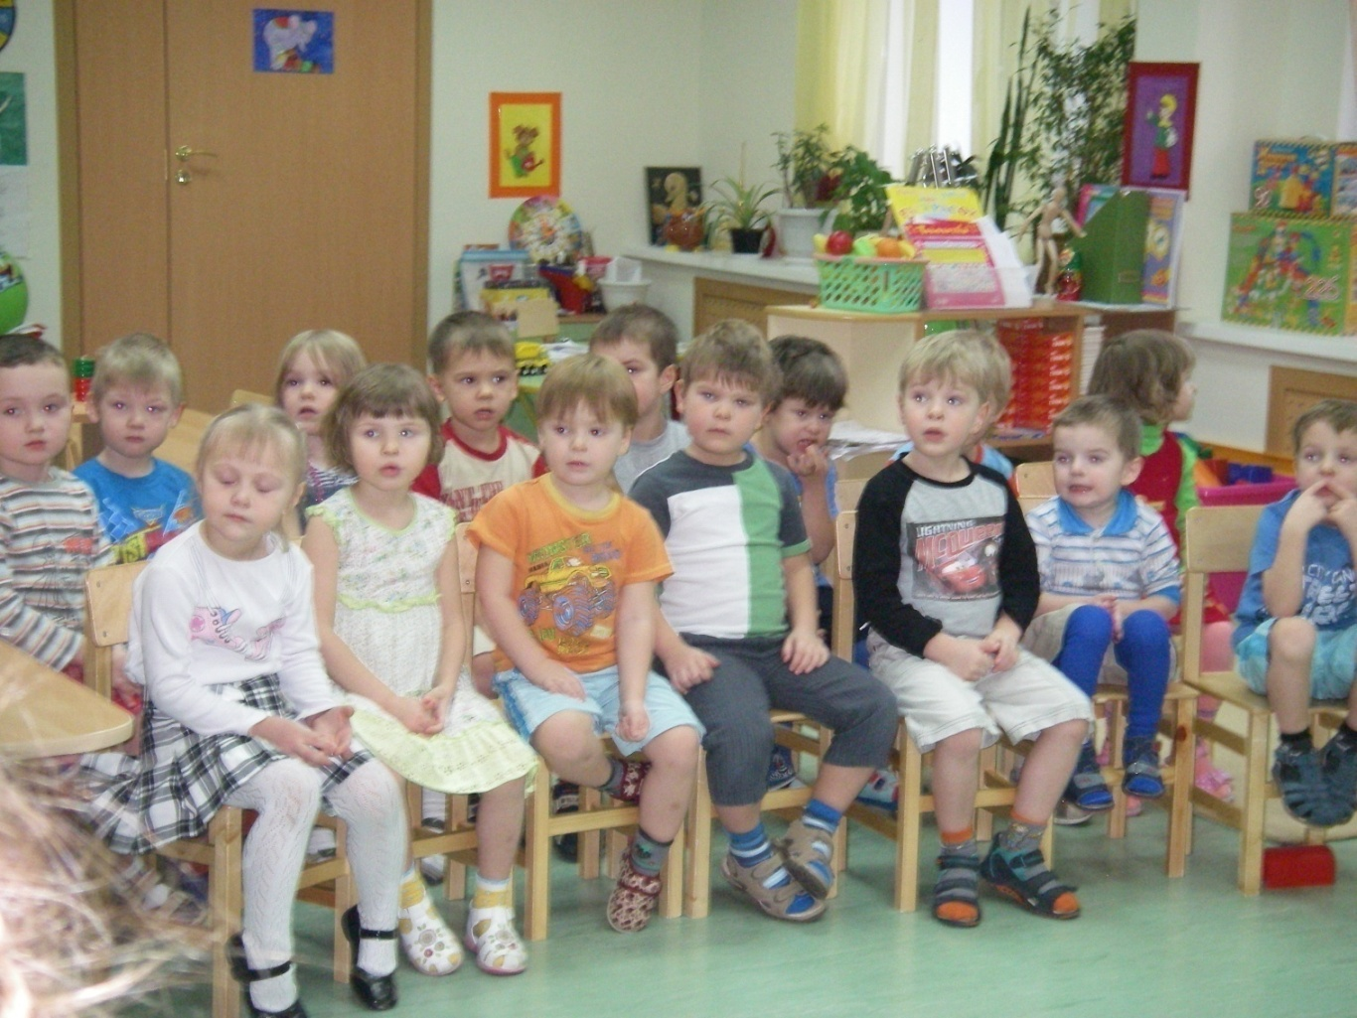

Ребята вспомните этот стишок, это правило поможет вам безопасно перейти улицу.

Воспитатель:

Город, в котором с тобой мы живем,
Можно по праву сравнить с букварем.
Вот она, азбука, - над головой,
Знаки навешаны над мостовой.
Азбукой улиц, проспектов, дорог
Город дает нам все время урок.
Азбуку города помни всегда,
Чтоб не случилась с тобою беда.
Давайте расскажем младшим ребятам о переходе, какими они бывают и как по ним переходить улицу.
Рассказ детей.
Переходить улицу можно по пешеходным переходам. Они обозначаются специальным знаком «Пешеходный переход» (дети показывают знак и находят его на ватмане «Улица»)

Что такое переход,
Это знает каждый кот.
Уважают эти знаки
Даже кошки и собаки.

или на проезжей части нарисована «ЗЕБРА», это полоски белого и черного цвета, поэтому ее так называют (дети наклеивают картинки пешеходных переходов на ватман «Улица»).

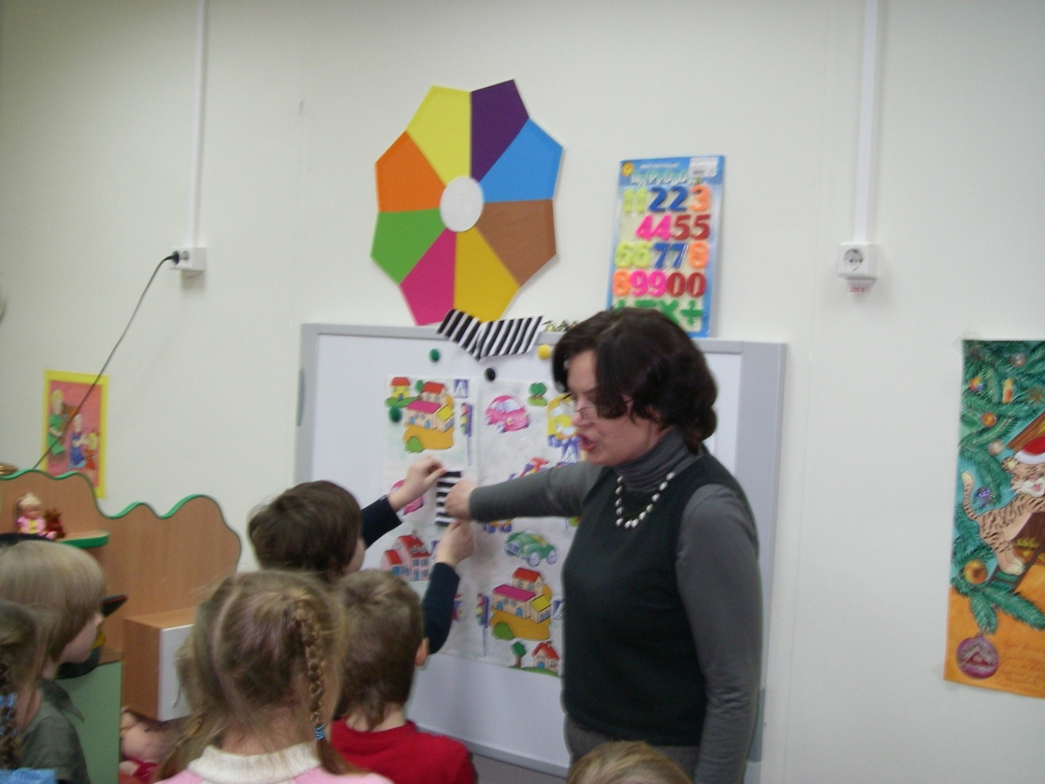

Нельзя переходить дорогу на красный свет, даже если нет машин. Переходя улицу, всегда надо посмотреть: сначала- налево, а дойдя до середины дороги -направо.

Дорога не тропинка,
Дорога не канава…
Сперва смотри налево,
Потом смотри направо.

Безопаснее всего переходить дорогу по подземному переходу (дети показывают знак «Подземный переход»).

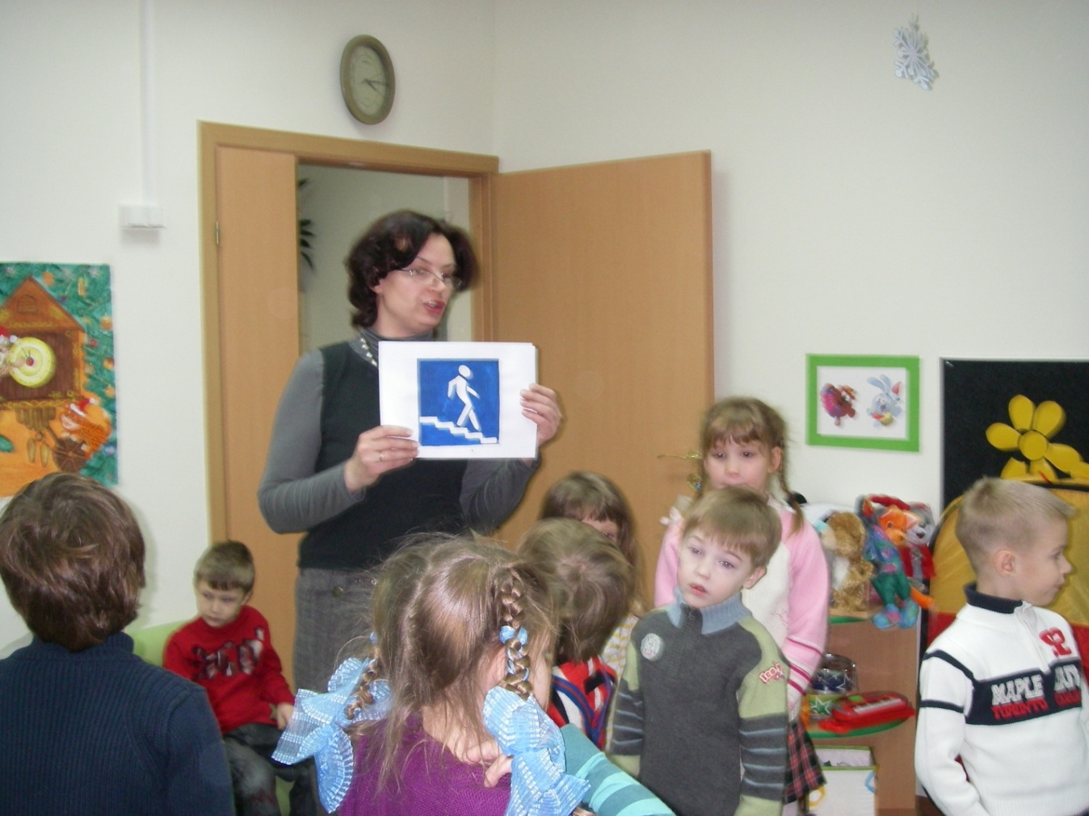

Но он есть не везде. Он называется подземным, потому что выкопан под землей для безопасности, под землей же нет машин.
Еще можно перейти улицу на разрешающий сигнал светофора-«зеленый человечек» это означает «ИДИТЕ!».
Воспитатель: Ребята, посмотрите наш светофор не работает (ребенок со светофором на груди перевернул его бесцветной стороной) как нам теперь улицу перейти, машины едут, торопятся. Выходить ребенок с жезлом регулировщика.

Ребенок: Здесь на посту в любое время
Дежурит ловкий постовой.
Он управляет сразу всеми,
Кто перед ним на мостовой.
Никто на свете так не может
Одним движением руки
Остановить поток прохожих
И пропустить грузовики.
(С.Михалков)
Не удивляйтесь, друзья! Я регулировщик. Мне подчиняются и водители, и пешеходы.
Воспитатель: Он указывает кому стоять, а кому ехать или идти. Поэтому вы должны знать, что говорит он своими таинственными жестами.
Ребенок: У меня в руках обыкновенная палочка, ничего особенного, только окрашена в черно-белый цвет. Но эта палочка обладает такой силой, что может показаться жителю другой планеты просто волшебной. Вот по широкому проспекту мчатся машины. И вдруг слышен визг тормозов и скрип шин по асфальту. Машины тот час останавливаются. Но кто же их остановил? Кого послушались водители? Это сделала моя палочка, а называется она «ЖЕЗЛ» регулировщика.
Воспитатель: Послушайте загадку:

Что за чудо-красный дом,
Окна светятся кругом,
Носит обувь из резины,
А питается бензином?

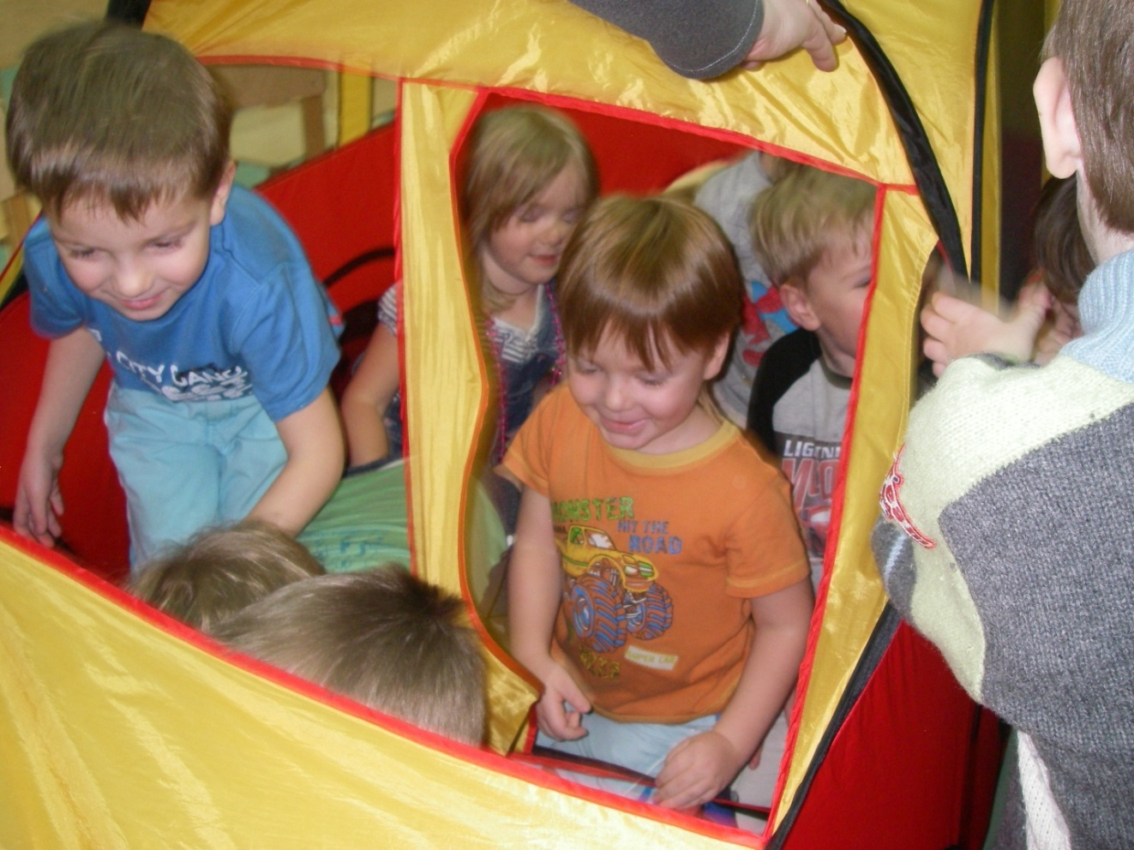

Что это? (ответы детей) Правильно, это автобус. (Воспитатель предлагает детям прокатиться на автобусе и познакомиться с сигналом регулировщика. Дети средней группы заходят в автобус. Дети подготовительной группы-пешеходы.)

Воспитатель: РУКИ ВЫТЯНУТЫ В СТОРОНЫ ИЛИ ОПУЩЕНЫ – со стороны груди и спины движение всех транспортных средств и пешеходов запрещено; со стороны левого и правого бока разрешено движение транспорту прямо и налево, пешеходы могут перейти проезжую часть. (Дети в автобусе и дети-пешеходы двигаются в указанных направлениях.) Посмотрите, мы все сделали правильно и наш светофор опят заработал.
Ребенок-светофор:

Красный -стой,
Желтый -жди,
А зеленый -проходи.

Воспитатель: Помните всегда правила дорожного движения идя в детский сад, а дети подготовительной группы в школу в следующем году или домой, не забывайте о них!

